第七单元 查询2
学号 | 20201210207 | 序号 | 4 | 姓名 | 刘宇诺

- 实验目的
- 掌握使用SELECT语句查询数据。
- 掌握在新建查询窗口中查询数据的方法。
- 实验内容
实验表结构如下：
学生表：Student(Sno,Sname,Ssex,Sage,Sdept),其中Sno为主码。
课程表：Course(Cno,Cname,Cpno,Ccredit),其中Cno为主码。
学生选课表：SC(Sno,Cno,Grade)其中Sno,Cno的组合为主码，并分别为外码。
要求：首先创建数据库XSGL，在该数据库中创建以上3个表在各个表中输入一些记录（教材P79-80），然后进行下面的操作，写出相应的命令序列。
- 实验步骤
要求：代码及结果截图

- 查询修课门数等于或大于2的学生的平均成绩和选课门数。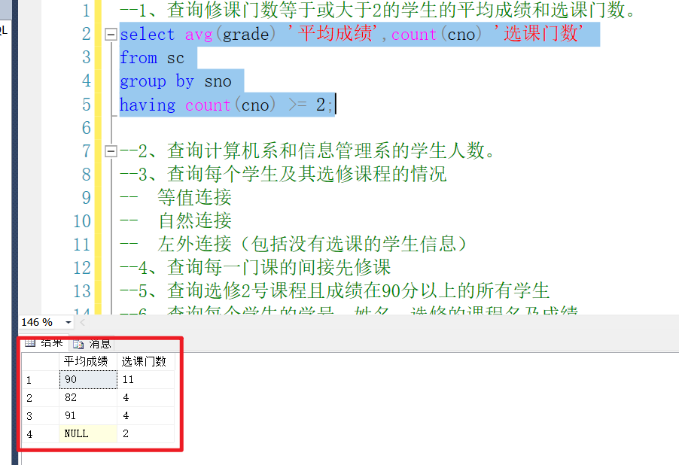
- 查询计算机系和信息管理系的学生人数。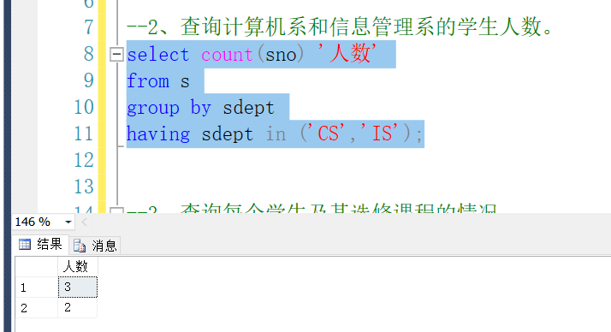
- 查询每个学生及其选修课程的情况
- 等值连接
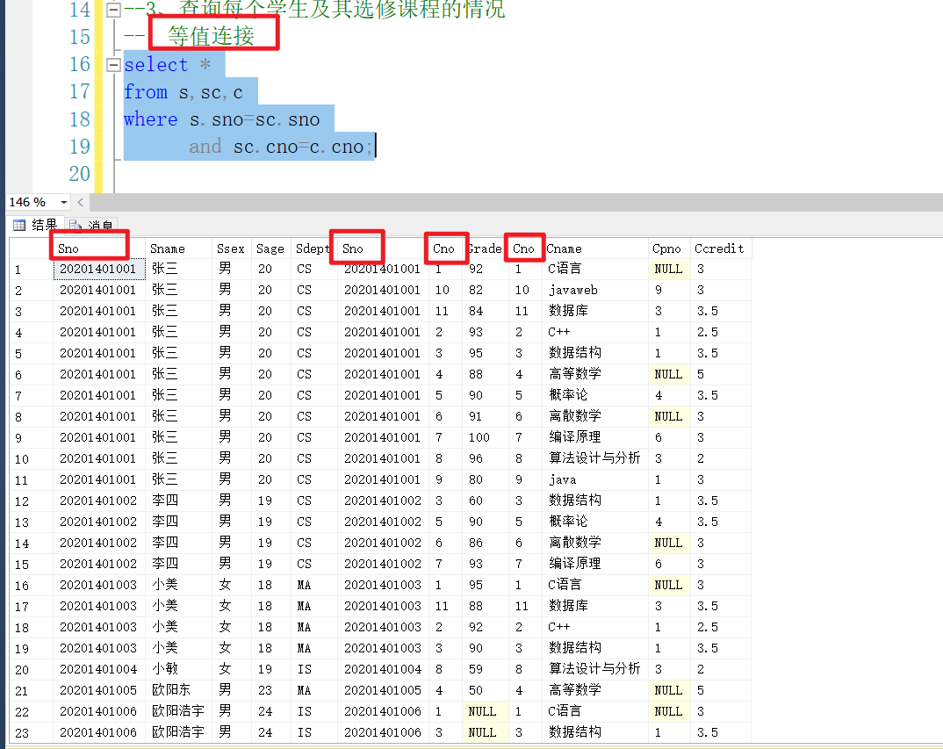
- 自然连接
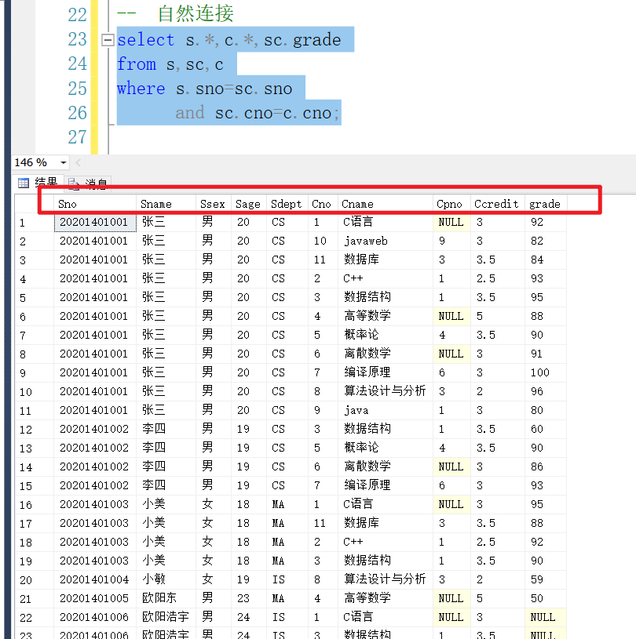
- 左外连接（包括没有选课的学生信息）
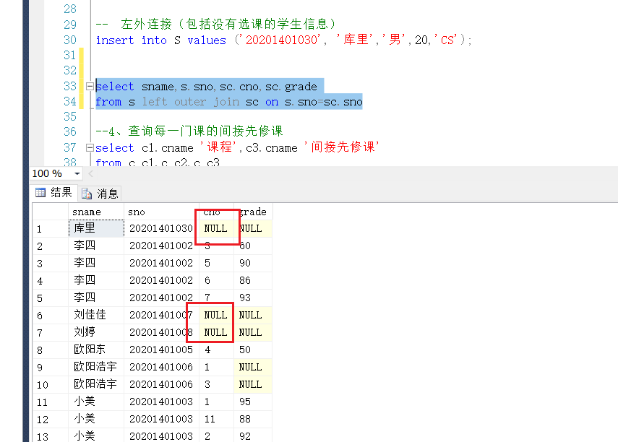
- 查询每一门课的间接先修课
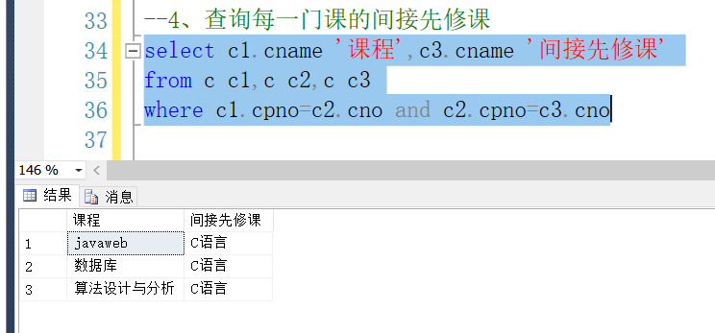
- 查询选修2号课程且成绩在90分以上的所有学生
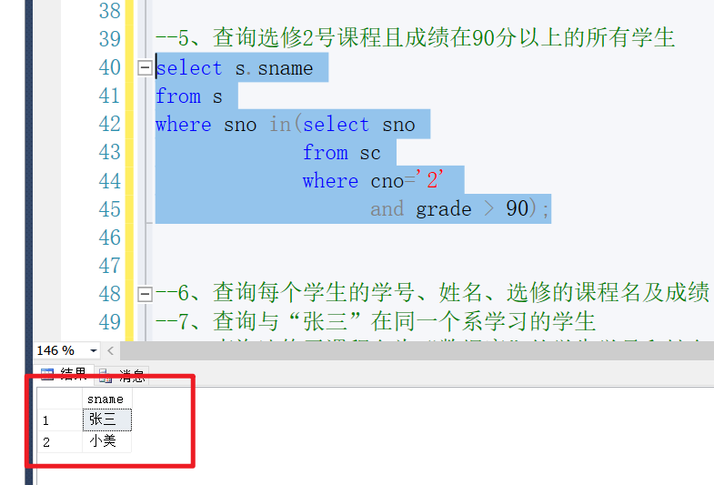
- 查询每个学生的学号、姓名、选修的课程名及成绩
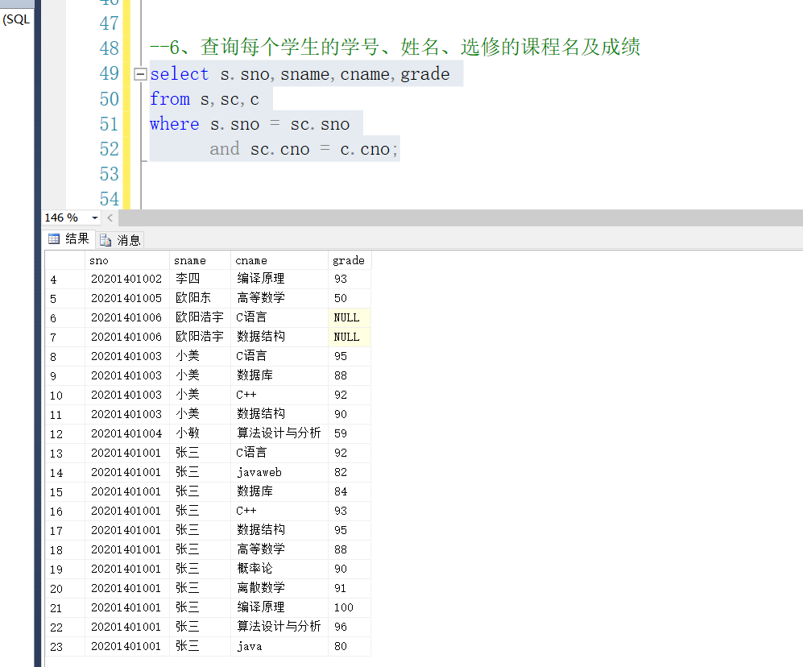
- 查询与“张三”在同一个系学习的学生
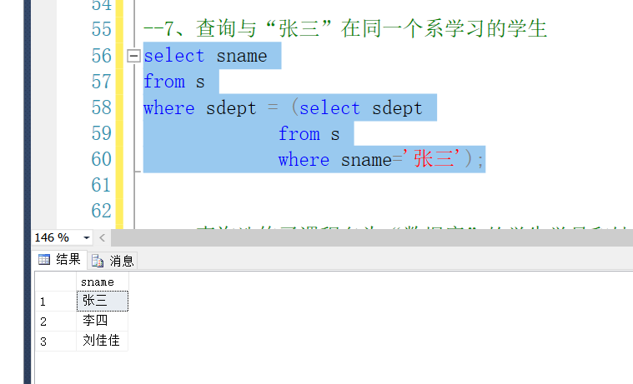
- 查询选修了课程名为“数据库”的学生学号和姓名
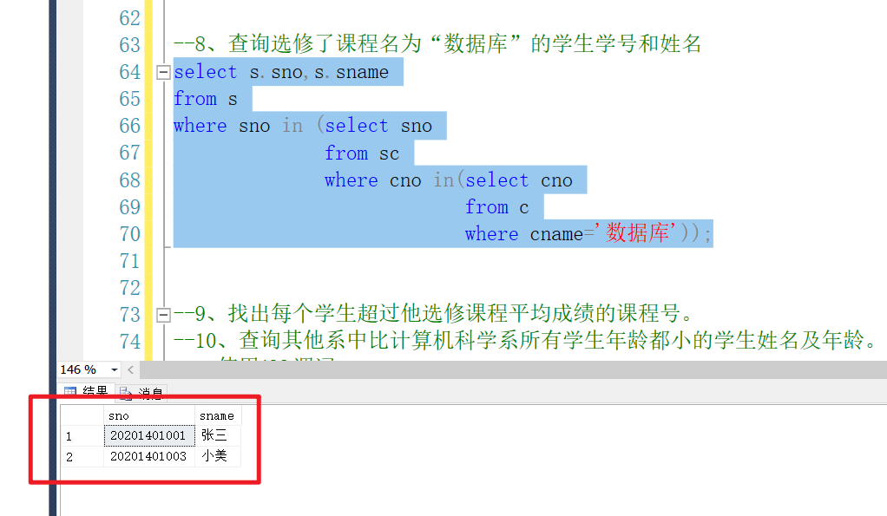
- 找出每个学生超过他选修课程平均成绩的课程号。
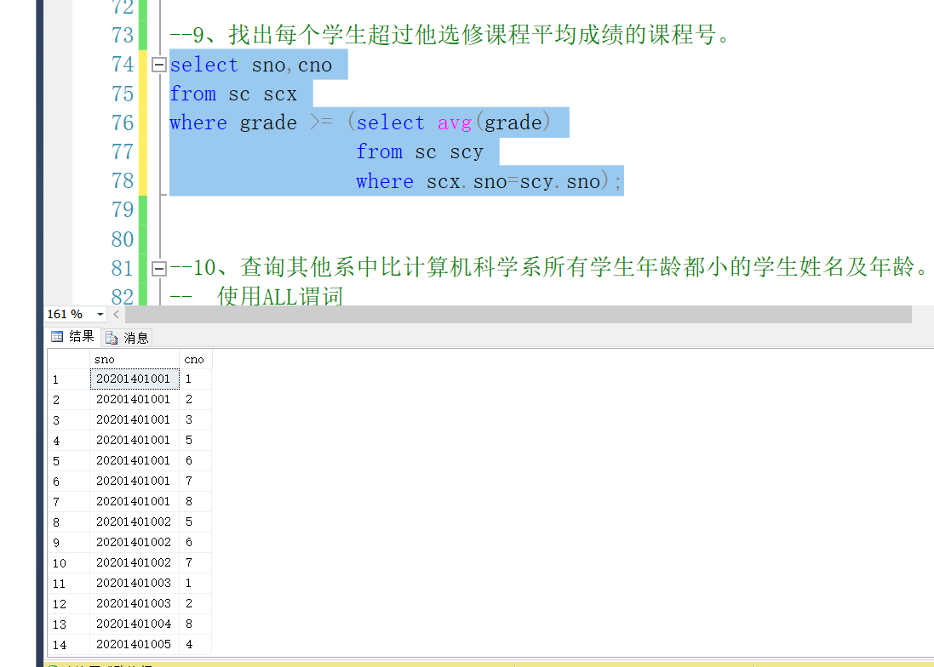
- 查询其他系中比计算机科学系所有学生年龄都小的学生姓名及年龄。
- 使用ALL谓词
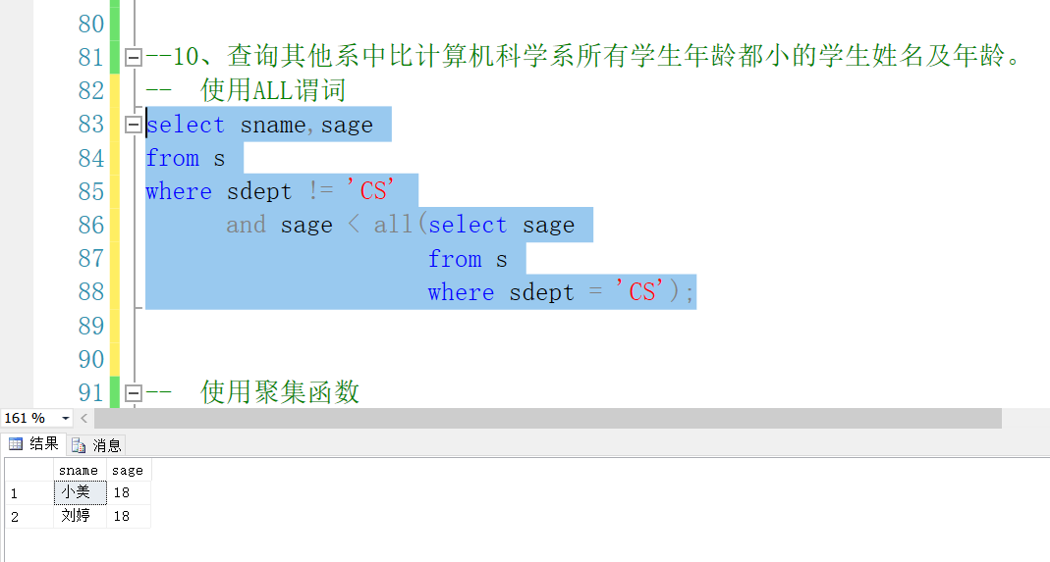
- 使用聚集函数
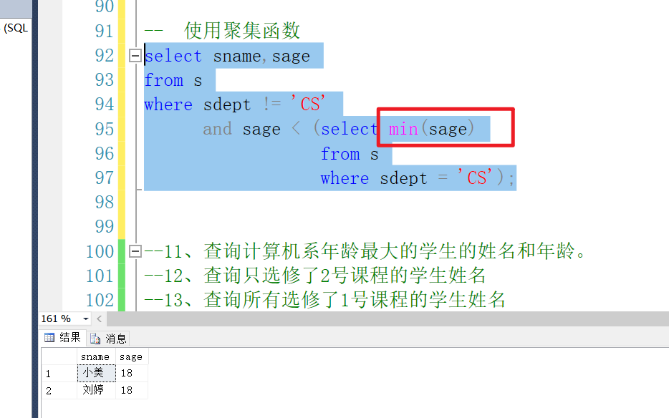
- 查询计算机系年龄最大的学生的姓名和年龄。
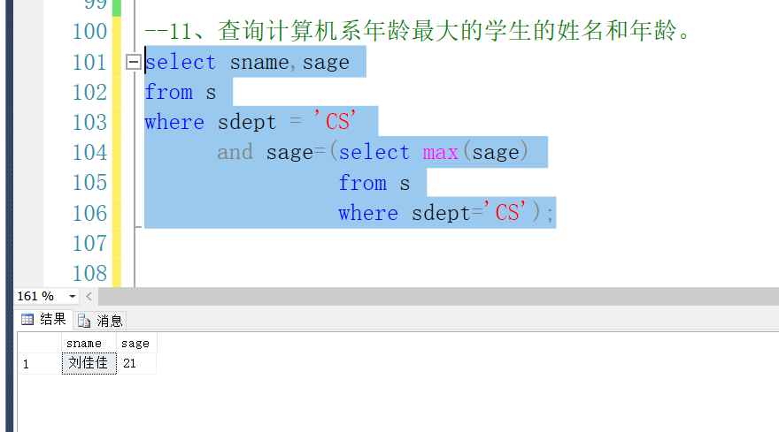
- 查询只选修了2号课程的学生姓名
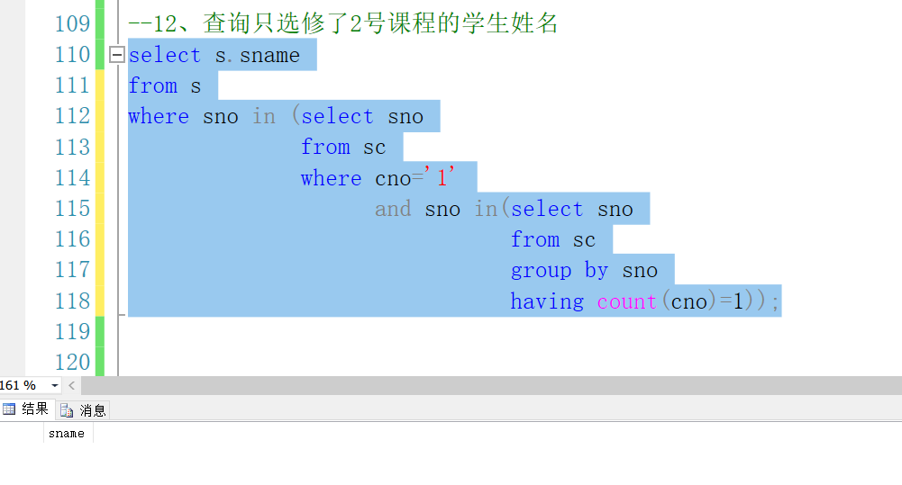
- 查询所有选修了1号课程的学生姓名
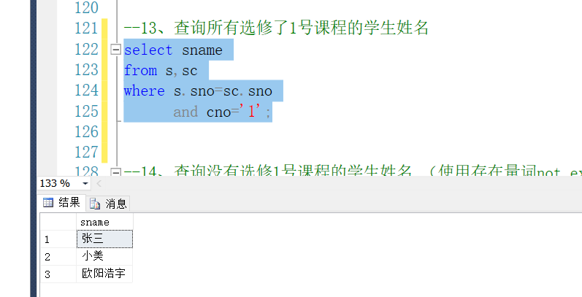
- 查询没有选修1号课程的学生姓名 （使用存在量词not exists）
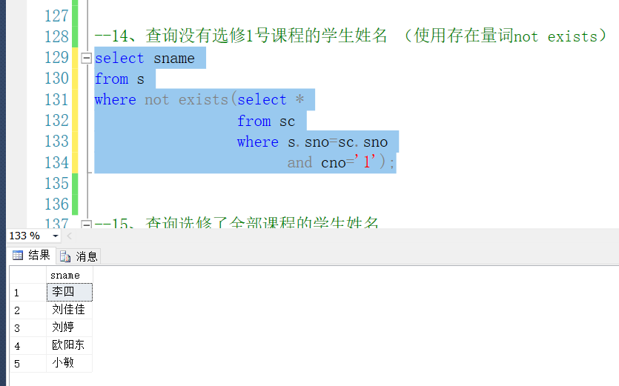
- 查询选修了全部课程的学生姓名
- 不使用存在量词not exists
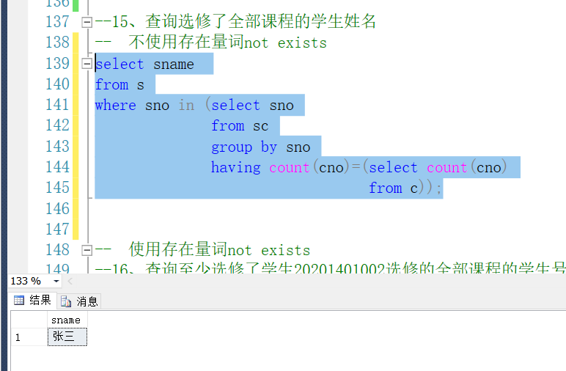
- 使用存在量词not exists
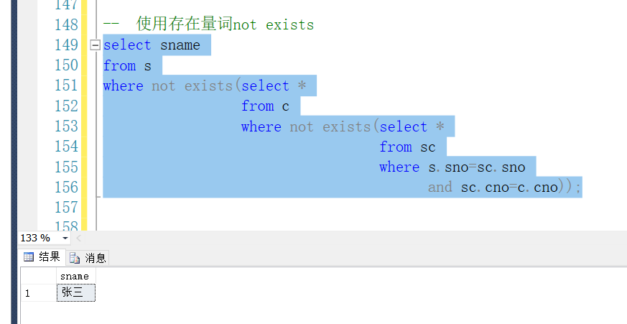
- 查询至少选修了学生20201401002选修的全部课程的学生号码
集合查询
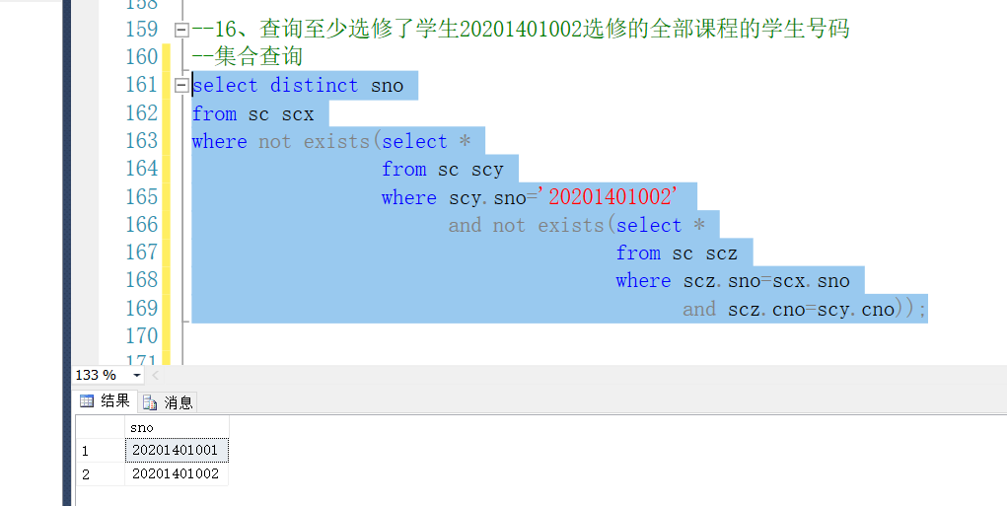
- 查询计算机科学系的学生及年龄不大于19岁的学生。
- 使用并集
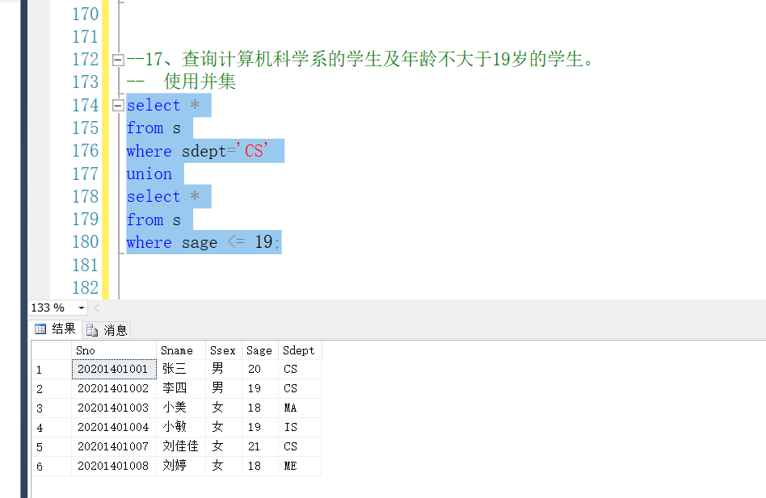
- 不使用并集
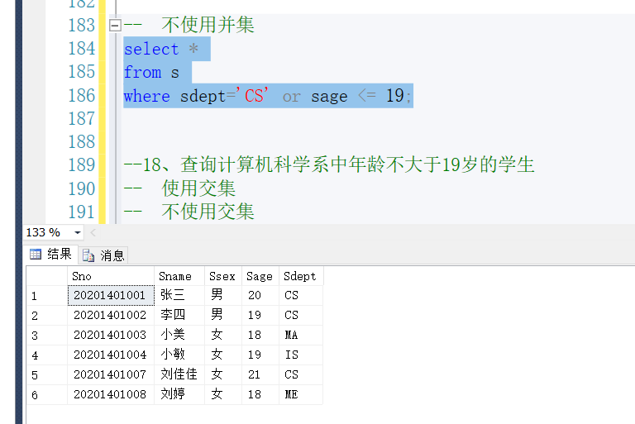
- 查询计算机科学系中年龄不大于19岁的学生
- 使用交集
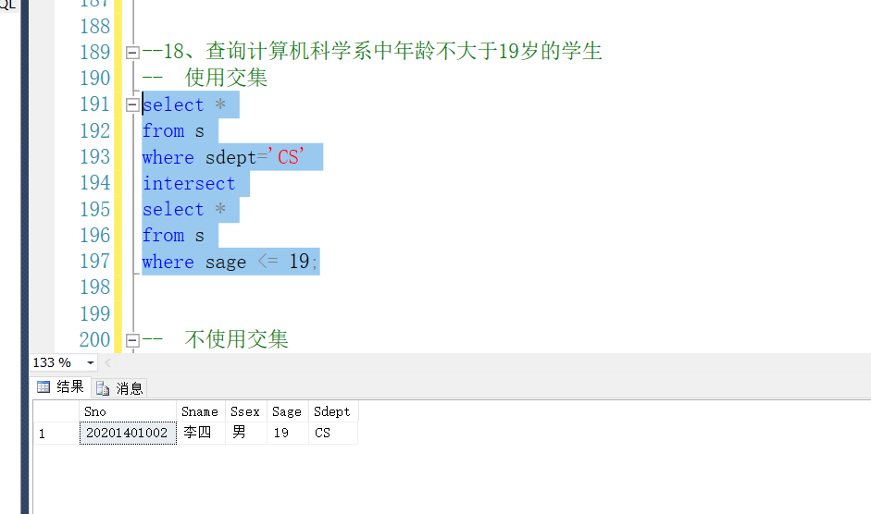
- 不使用交集
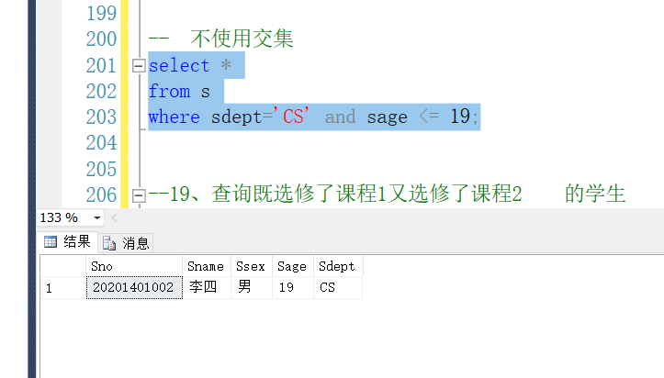
- 查询既选修了课程1又选修了课程2 的学生
-  使用交集
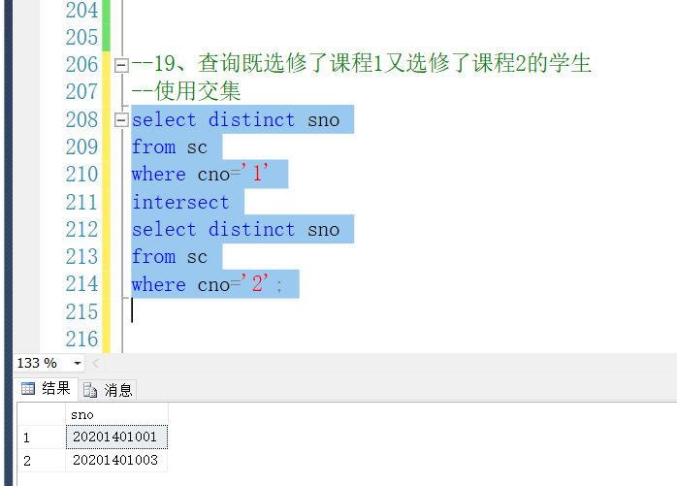
-  不使用交集
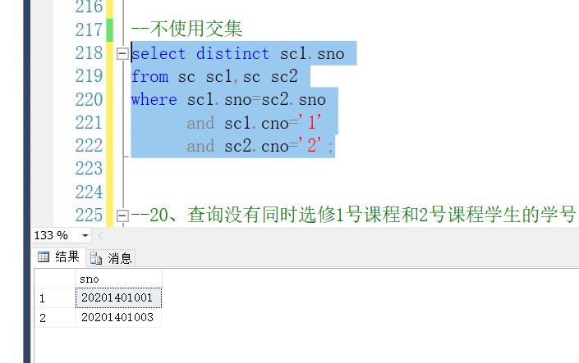
- 查询没有同时选修1号课程和2号课程学生的学号
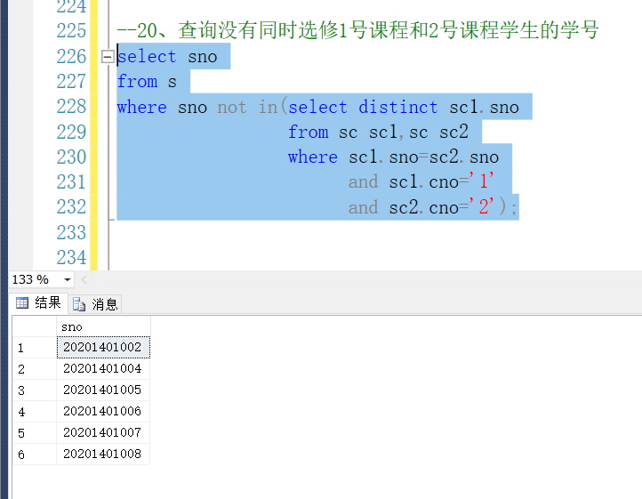
- 查询计算机科学系中年龄大于19岁的学生
-  使用差集
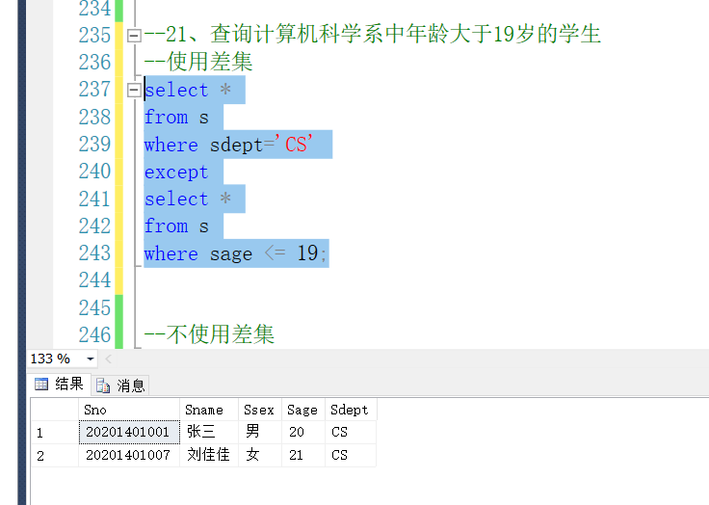
-  不使用差集
